SOP 12 — Pemupukan Susulan (Topdressing) Berbasis 4R
Untuk padi • cabai • jagung • kangkung | Dokumen operasional (siap dipakai)
Dokumen ini mengatur pemupukan susulan supaya nutrisi tepat sasaran: tanaman stabil, mutu naik, dan biaya pupuk tidak bocor. Pemupukan susulan sering jadi sumber boncos kalau dilakukan panik atau mengikuti kebiasaan, bukan berdasarkan kondisi tanaman.

Prinsip inti: cek akar masalah dulu (air/drainase/OPT) baru putuskan pemupukan.

Timeline konsep pemupukan susulan
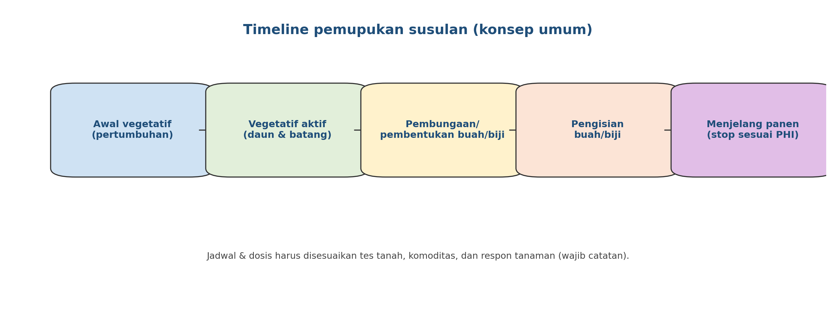

Keputusan pemupukan susulan (praktis)
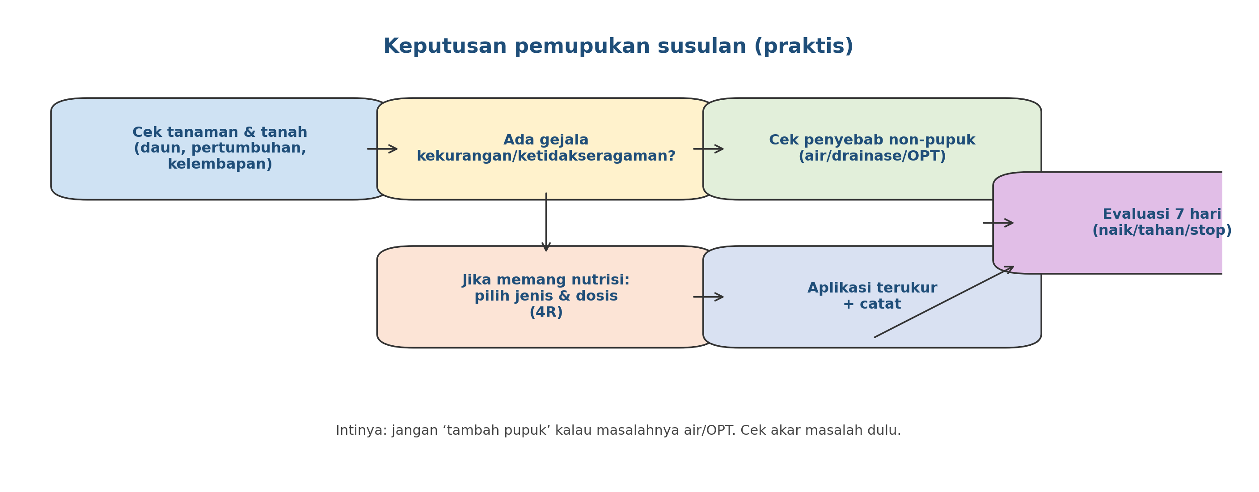

Hasil akhir yang ingin dicapai
Yang dicapai | Tanda-tanda terlihat | Bukti/catatan
Pertumbuhan stabil & seragam | Tanaman tidak ‘loncat-loncat’ | Foto mingguan per blok
Gejala defisiensi turun | Daun lebih konsisten, buah/biji terbentuk normal | Log gejala + tindakan
Biaya pupuk terkendali | Realisasi dekat rencana, tidak panik beli mendadak | Rekap biaya pupuk
Respon tindakan terukur | Ada evaluasi 7 hari setelah aplikasi | Catatan sebelum–sesudah

Aturan emas (yang paling sering menyelamatkan biaya)
- Jangan topdressing saat tanah kering ekstrem atau akan hujan deras (risiko hilang/tercuci).
- Kalau tanaman bermasalah, cek dulu air/drainase dan OPT—jangan langsung tambah pupuk.
- Dosis wajib ditimbang. ‘Kira-kira’ adalah sumber selisih biaya terbesar.
- Gunakan prinsip 4R: jenis tepat, dosis tepat, waktu tepat, cara/posisi tepat.
- Setiap aplikasi wajib ada evaluasi 7 hari: naik/tahan/stop.

Yang perlu disiapkan
Kategori | Yang dibutuhkan | Catatan praktis
Data & catatan | Rencana pupuk dasar + histori pemupukan | Wajib per blok/batch
Monitoring | Catatan gejala, foto, titik pengamatan | Minimal 5 titik/blok
Alat | Timbangan, ember, alat sebar, APD dasar | Timbangan = wajib
Bahan | Pupuk sesuai kebutuhan (N/P/K/mikro), pembenah bila perlu | Hindari campur asal-asalan
Air | Kondisi kelembapan cukup | Pemupukan lebih efektif saat kelembapan pas

Cara kerja yang disarankan
1) Briefing cepat + cek 5 titik/blok
Sebelum memutuskan pemupukan:
• cek 5 titik/blok (pinggir–tengah–ujung),
• lihat keseragaman dan warna daun,
• cek kelembapan tanah zona akar,
• cek tanda OPT.

Kalau masalah dominan adalah air/OPT, selesaikan itu dulu.
2) Tentukan kebutuhan nutrisi (berdasar fase tanaman)
Fase tanaman menentukan fokus nutrisi:
• fase vegetatif: fokus daun/batang,
• fase generatif: fokus pembungaan/pengisian (K, Ca, mikro sering penting),
• menjelang panen: hindari pemupukan yang memicu kualitas turun.

Gunakan catatan respon: dosis yang sama bisa bereaksi beda di blok berbeda.
3) Eksekusi aplikasi terukur
Langkah aman saat aplikasi:
• timbang dosis per blok,
• aplikasi merata atau taruh di posisi yang tepat (sesuai jenis pupuk),
• lakukan pada waktu aman (pagi/sore),
• catat lengkap: blok, jenis, dosis, cara aplikasi, foto bukti.
4) Evaluasi 7 hari (wajib)
Evaluasi 7 hari setelah aplikasi:
• warna daun membaik?
• pertumbuhan lebih seragam?
• ada efek samping?

Keputusan berikutnya: naikkan sedikit / tahan / stop. Jangan ubah banyak variabel sekaligus.
Catatan spesifik per komoditas (ringkas)
Komoditas | Fase sensitif | Kesalahan umum | Kunci perbaikan
Padi | anakan–pembungaan | N berlebihan bikin rebah & rentan | imbangkan N-K, air terkontrol
Cabai | pembungaan–buah | N kebanyakan: daun subur, buah turun | K/Ca/mikro lebih terukur
Jagung | awal–pembentukan tongkol | topdress telat, hasil tidak naik | ikuti fase, catat respon
Kangkung | awal vegetatif | pupuk berlebihan bikin lunak | dosis kecil tapi terukur

Peran & tanggung jawab
Peran | Tanggung jawab inti | Nama | Cadangan
Koordinator pupuk | Putuskan topdress, jaga rencana & biaya
Pelaksana lapang | Timbang & aplikasi merata, jaga APD
Pencatat | Catat dosis/blok/foto, rekap mingguan
Koordinator produksi | Review: biaya pupuk vs mutu/hasil

Catatan keamanan & mutu
- Simpan pupuk kering dan tertutup, hindari lembap.
- Gunakan APD saat menangani bahan berdebu/iritan.
- Jangan buang sisa pupuk/larutan ke sumber air tanpa kontrol.

